**CENTRO PAULA SOUSA**

**ETEC FERNANDO PRESTES**

**DESENVOLVIMENTO DE SISTEMAS**

**SGEB SEMPRE MAIS BIKES**

**PTCC – DESENVOLVIMENTO DE SISTEMAS**

**Sorocaba - SP**

**2019**

**Allef Martins Brizola de Oliveira**

**Eliel Vito Manfrinatto**

**José Carlos de Paula Borges**

**Fernando Santos Moreira**

**SGEB SEMPRE MAIS BIKES**

**TTC – DESENVOLVIMENTO DE SISTEMAS**

Trabalho de Conclusão de Curso apresentado ao curso Técnico em Desenvolvimento de Sistemas da Etec Fernando Prestes, orientado pela Prof. Amanda Maria Lamberti Nardi, Andréa Maria Fieri Silva como requisito parcial para obtenção do título de Técnico em Desenvolvimento de Sistemas.

**Sorocaba - SP**

**2019**

**Sumário**

Introdução 4

Percepção das Necessidades: 5

Principais Necessidades encontradas através da entrevista: 6

Levantamento de dados 7

Análise do Sistema atual 8

Projeto no novo Sistema 9

Proposta: 9

Diagrama de Entidade e Relacionamento: 10

Diagrama de classe: 10

Diagrama de caso de uso: 11

Dicionário de Dados 12

Projeto Físico 15

Implementação 16

Manutenção do sistema 17

Manual do usuário 18

Considerações finais 26

Referências bibliográficas 27

Apêndice 28

# Introdução

Iremos desenvolver para o nosso cliente, Eliel Vito Manfrinatto, dono da bicicletaria Sempre Mais Bikes, um programa para auxiliá-lo na organização e gerenciamento de seu estabelecimento, com o controle financeiro e principalmente no controle de estoque no qual apresenta dificuldades para controlar a entrada e saída de suas peças. O programa visa uma melhora no desempenho do gerenciamento de peças no estoque e possivelmente ocorrerá uma melhora no atendimento em geral para os seus clientes devido a uma organização melhor do estoque.Todas as funções do programa visam a facilitar o dia-a-dia do (s) usuário (s).

# Percepção das Necessidades:

Nosso cliente necessita de um programa que o ajude no gerenciamento de sua loja, principalmente no controle de estoque no qual apresenta dificuldades para controlar a entrada e saída de suas peças. O programa será desenvolvido em PHP, para que nosso cliente tenha acesso ao sistema tanto quanto em um computador, quanto em um celular, para melhor praticidade de acesso ao sistema dependendo de como é o movimento em seu estabelecimento, para que o estoque se mantenha sempre atualizado. Foi realizado uma entrevista como o dono e proprietário Eliel Vito da empresa Sempre mais Bikes no dia: 02/10/2018. Os entrevistadores foram: Allef Martins e José Carlos.

## Principais Necessidades encontradas através da entrevista:

Constatamos que o nosso cliente não possui um bom controle de vendas, estoque e serviços prestados para seus clientes, aonde quase tudo é realizado em um caderno. Não possui controle financeiro eficiente, apresentando dificuldades para gerir seus lucros e possíveis prejuízos que possam ocorrer. Ele também não tem um controle de entrada e saída de peças eficiente, aonde também é realizado em um caderno.

# Levantamento de dados

Todo processo da empresa é feito por apenas uma pessoa, o dono da empresa.

Registros, orçamentos, controles são todos feitos a mão e não possui um sistema que armazene tais informações. Nosso cliente não utiliza nenhuma ferramenta que o ajude nesse quesito. Todo orçamento realizado é feito em um caderno, aonde simplesmente é mostrado para seu cliente quando é realizado. Controle de estoque e controle financeiro é feito de cabeça. Utiliza somente um caderno para anotar tudo o que é necessário apara auxiliá-lo.

Controle de estoque é realizado através da demanda de peças a serem utilizadas, ou seja, não se sabe o que têm ou que precisa comprar. Sua reposição de peças é realizada semanalmente, repondo tudo que vende na semana anterior. Todas as peças vendidas são anotadas no caderno, depois faz a contagem pessoalmente em seu estoque, assim fazendo uma lista em seu caderno tendo tudo anotado o que precisa ser reposto na semana seguinte.

# Análise do Sistema atual

* Não possui um controle efetivo das vendas realizadas. Todo o controle feito pelo cliente é realizado através de um caderno, resultando em um controle que facilmente pode apresentar dificuldades de administração.
* Não possui um controle de serviços prestados aos clientes. Como citado anteriormente, o cliente utiliza um caderno para realizar tal procedimento e não há um armazenamento efetivo de tais informações.
* Não possui um registo ou histórico de reparos prestados para os clientes. O cliente não registra as atividades exercidas em sua oficina, com isso não pode consultar um “histórico” de serviços caso haja alguma necessidade de garantia sob o serviço prestado.
* Não possui um padrão a ser seguido referente aos orçamentos. O cliente não possui um meio efetivo para efetuar os orçamentos, os orçamentos são todos realizados por meio de anotações feitas em seu caderno.
* Não possui um controle efetivo de entrada e saída de peças no estoque. Toda a entrada e saída de peças é feita por meio de anotações que o cliente possui em seu caderno, não há um controle exato de quanto há no estoque e quanto é necessário comprar

# Projeto no novo Sistema

## Proposta:

O projeto a ser feito para o nosso cliente “Sempre mais Bikes” visa facilitar o dia-a-dia auxiliando em seu controle de estoque o qual o cliente possui a maior necessidade atualmente.

Nosso sistema terá as seguintes funções:

Cadastro de Usuário, cadastro de cliente, cadastro de peças, cadastro de ordem de serviço e orçamento, cadastro de pedido de vendas e compra. Terá uma função integrada para realizar o controle de estoque de entrada e saída de peças.

O programa ao ser aberto terá primeiramente uma tela de Login para identificar se é um usuário comum ou administrador.

Logo em seguida será aberto um menu principal onde se pode encontrar todas as principais funções do programa, dentre elas estoque, cadastro de clientes, tela de criação de orçamentos e ordem de serviço. Para auxiliá-lo, o programa cadastrará todos os valores das vendas para poder gerir melhor o lucro pessoal e da empresa.

# Diagrama de Entidade e Relacionamento:

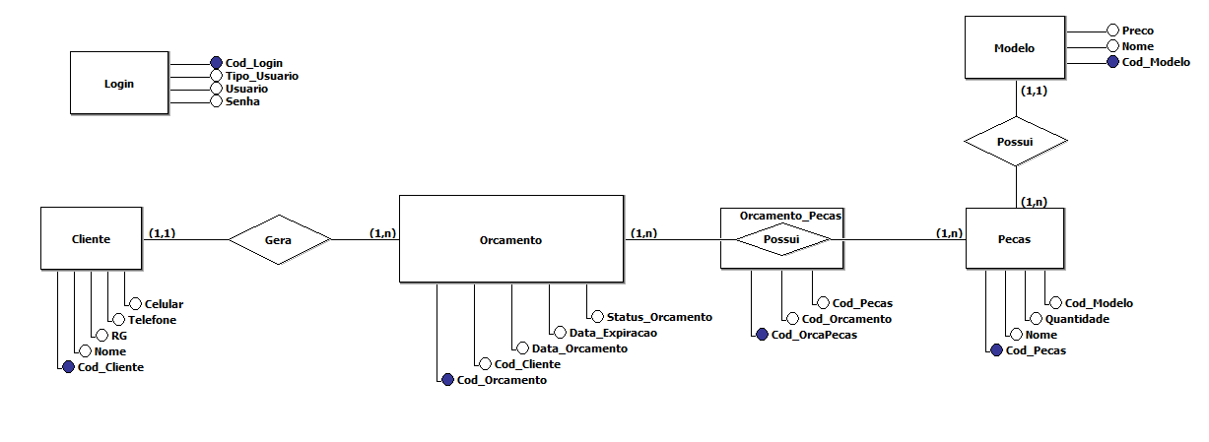

# Diagrama de classe:

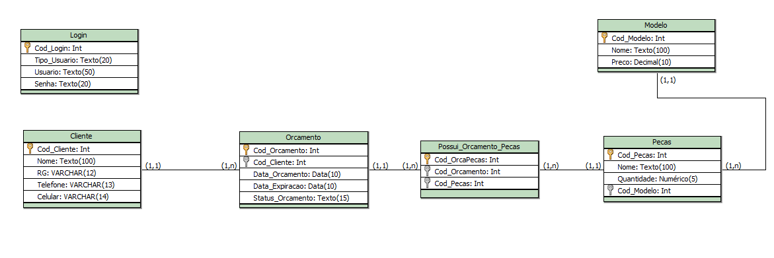

# Diagrama de caso de uso:

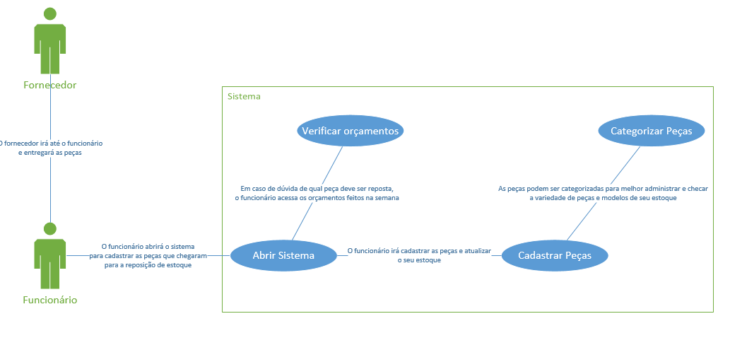

# Dicionário de Dados

|  |  |  |  |
| --- | --- | --- | --- |
| Entidade: Login | | | |
| Atributo | Tamanho | Domínio | Descrição |
| Cod_Login |  | Inteiro | Auto numeração 1~100000000 (Chave primária da tabela) |
| Tipo_Usuario | 20 | Texto | Define o tipo de usuário do sistema. Ex: admin, funcionário, etc. |
| Usuario | 50 | Texto | Possui o nome de usuário |
| Senha | 20 | Texto | Possui a senha referente ao usuário criado |

|  |  |  |  |
| --- | --- | --- | --- |
| Entidade: Cliente | | | |
| Atributo | Tamanho | Domínio | Descrição |
| Cod_Cliente |  | Inteiro | Auto numeração 1~100000000 (Chave primária da tabela) |
| Nome | 100 | Texto | Possui o nome do cliente |
| RG | 12 | Varchar | Possui o RG do cliente |
| Telefone | 13 | Varchar | Possui o telefone do cliente (fixo) |
| Celular | 14 | Varchar | Possui o celular do cliente |

|  |  |  |  |
| --- | --- | --- | --- |
| Entidade: Orçamento | | | |
| Atributo | Tamanho | Domínio | Descrição |
| Cod_Orcamento |  | Inteiro | Auto numeração 1~100000000 (Chave primária da tabela) |
| Cod_Cliente |  | Inteiro | Auto numeração 1~100000000 (Chave estrangeira da tabela Cliente) |
| Data_Orcamento | 10 | Data | Informa a data que o orçamento foi gerado |
| Data_expiracao | 10 | Data | Informa a data em que o orçamento irá expirar após a geração do orçamento |
| Status_Orcamento | 15 | Texto | Informa o status do orçamento em questão. Ex: Aprovado, reprovado, em análise |

|  |  |  |  |
| --- | --- | --- | --- |
| Entidade: Orcamento_Pecas | | | |
| Atributo | Tamanho | Domínio | Descrição |
| Cod_OrcaPecas |  | Inteiro | Auto numeração 1~100000000 (Chave primária da tabela) |
| Cod_Orcamento |  | Inteiro | Auto numeração 1~100000000 (Chave estrangeira da tabela Orcamento) |
| Cod_Pecas |  | Inteiro | Auto numeração 1~100000000 (Chave estrangeira da tabela Pecas) |

|  |  |  |  |
| --- | --- | --- | --- |
| Entidade: Peças | | | |
| Atributo | Tamanho | Domínio | Descrição |
| Cod_Peças |  | Inteiro | Auto numeração 1~100000000 (Chave primária da tabela) |
| Nome | 100 | Texto | Armazena o nome da peça |
| Quantidade | 5 | Numérico | Armazena a quantidade de peças do estoque |
| Cod_Modelo |  | Inteiro | Auto numeração 1~100000000 (Chave estrangeira da tabela Modelo) |

|  |  |  |  |
| --- | --- | --- | --- |
| Entidade: Modelo | | | |
| Atributo | Tamanho | Domínio | Descrição |
| Cod_Modelo |  | Inteiro | Auto numeração 1~100000000 (Chave primária da tabela) |
| Modelo | 100 | Texto | Descrição do modelo específico da peça |
| Preco | 10 | Decimal | Contém o preço de um modelo em específico da peça |

# Projeto Físico

**Configuração Mínima**

**Windows**

* Processador: acima de 1 GHz.
* Memória RAM: 256 MB ou superior
* Espaço em HD: mínimo de 2 GB de espaço em disco

**Android**

* Android 2.2 ou superior
* Memória RAM: 500MB ou superior
* Armazenamento: 2GB de espaço em disco

# Implementação

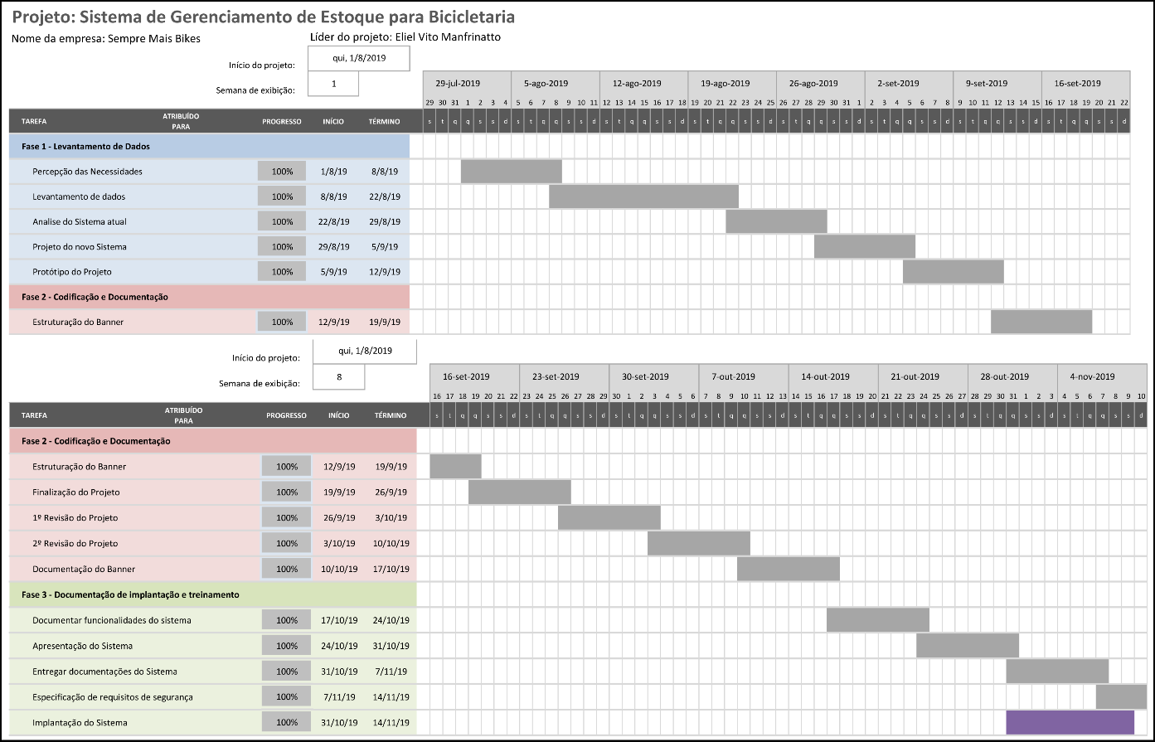

# Manutenção do sistema

A manutenção do sistema será feita conforme a necessidade de uma nova função solicitada pelo cliente ou alguma correção de problemas caso algum seja encontrado. A manutenção será feita por qualquer um dos programadores envolvidos na criação do sistema (Allef Martins Brizola de Oliveira, Eliel Vito Manfrinatto, Fernando Santos Moreira e José Carlos de Paula Borges). Para qualquer dúvida ou questionamento do cliente, um e-mail de contato será disponibilizado no manual do usuário.

# Manual do usuário

O manual a seguir é referente a todas as funcionalidades do sistema de controle de estoque desenvolvido para o nosso cliente.

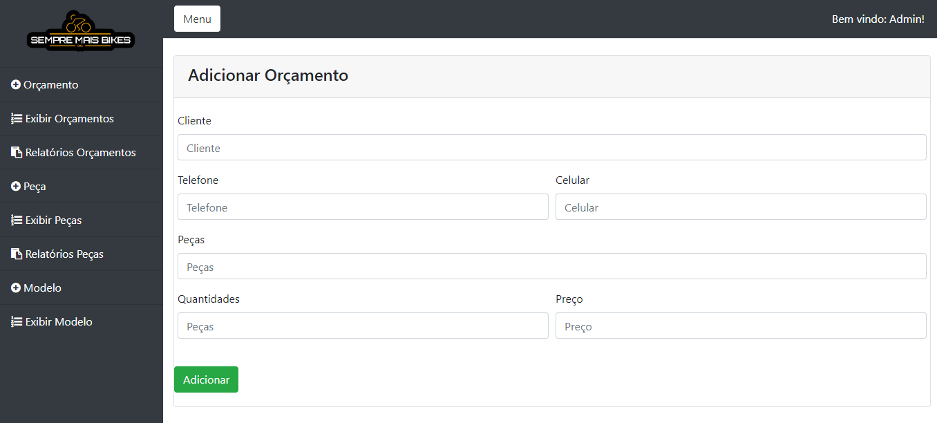

Esse sistema de controle de estoque foi unicamente programado para melhor atender o nosso cliente com o intuito de ter um gerenciamento de peças mais preciso em seu estabelecimento.

**Sobre o manual**

Este manual foi desenvolvido pelos programadores Allef Martins Brizola de Oliveira, Eliel Vito Manfrinatto, Fernando Santos Moreira e José Carlos de Paula Borges.

Para maiores informações entre em contato através de um dos e-mails abaixo:

[jose.carlos05062000@gmail.com](mailto:jose.carlos05062000@gmail.com)

[elielvito51@gmail.com](mailto:elielvito51@gmail.com)

[allefmbo@live.com](mailto:allefmbo@live.com)

[fersistemas1@gmail.com](mailto:fersistemas1@gmail.com)

**Conhecendo o sistema**

Nesta seção, iremos apresentar como funcionam os botões, listas, filtros de busca e seleção nas páginas do sistema.

**Tela de Login**

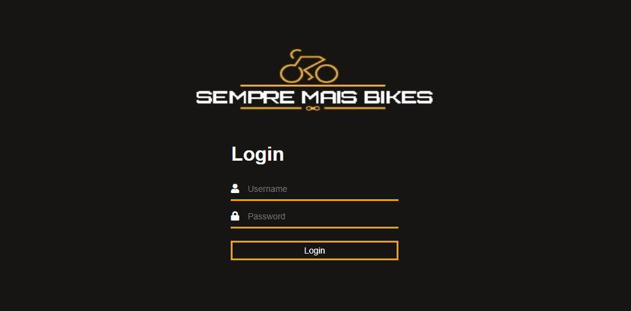

A tela de login é uma tela com a finalidade de trazer mais segurança ao nosso cliente, mantendo o sistema de estoque privado somente a ele ou qualquer funcionário. Um usuário e senha pré cadastrado (Administrador) será passado ao nosso cliente para que desde início ele tenha acesso ao seu sistema de estoque.

- **Username**: Insira o nome do o nome de usuário fornecido pelos desenvolvedores.

- **Password**: Insira a senha fornecida pelos desenvolvedores.

Após os dados estarem devidamente preenchidos, ao clicar no botão Login (Localizado abaixo do formulário de username e password), o cliente terá acesso ao sistema.

**Menu**

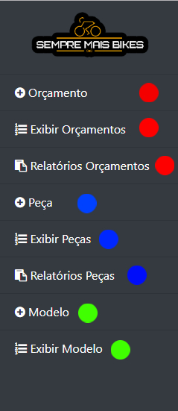

- Orçamento, Exibir Orçamentos e Relatórios Orçamentos: Realiza a criação do Orçamento, exibe os orçamentos já cadastrados e consulta os orçamentos já realizados.

- Peça, Exibir Peças e Relatórios de Peças: Realiza o cadastro de peças, exibe as peças já cadastradas e consulta todas as peças já cadastradas.

- Modelo e Exibir Modelo: Realiza uma busca por no sistema de peças, e exibe as informações da busca por modelo e exibe uma tabela com o modelo das peças cadastradas.

**Menus relacionado a orçamento:**

* **Formulário de cadastro de Orçamento (**Orçamento**)**

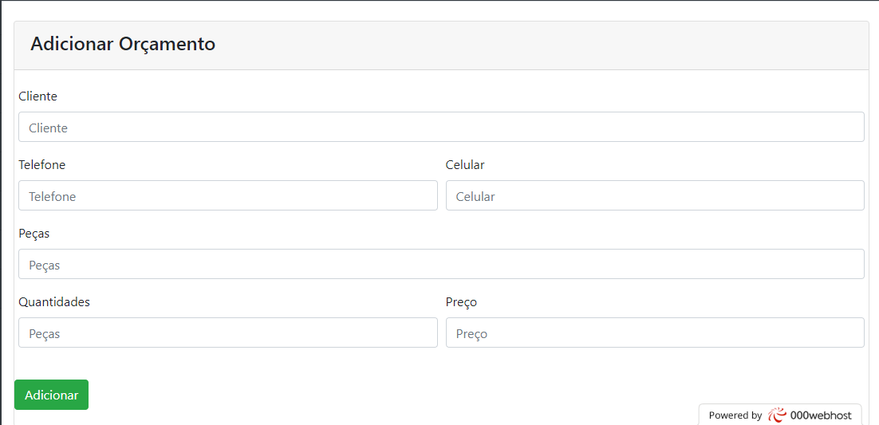

- **Cliente**: Insira o nome do cliente que está realizando a compra.

- **Telefone**: Insira o telefone para contato do cliente.

- **Celular**: Insira o Celular para contato do cliente.

- **Peças**: Insira o nome das peças que serão cadastradas no sistema.

- **Quantidade**: Insira a quantidade de itens.

- **Preço**: Insira o valor total dos itens.

- Adicionar: Conclui o cadastro do orçamento no sistema.

* **Tela de visualização de orçamentos cadastrados** (Exibir Orçamentos)

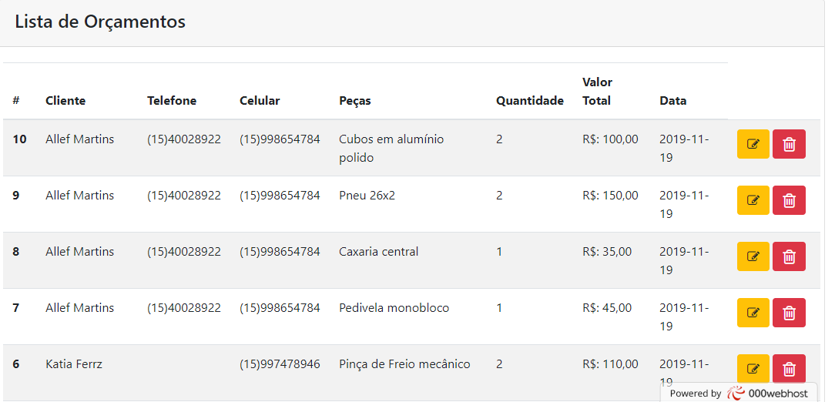

* : Permite a edição dos orçamentos já cadastrados.
* : permite a exclusão de um orçamento cadastrado.
* **Tela de busca e filtragem de orçamentos** (Relatórios Orçamentos)

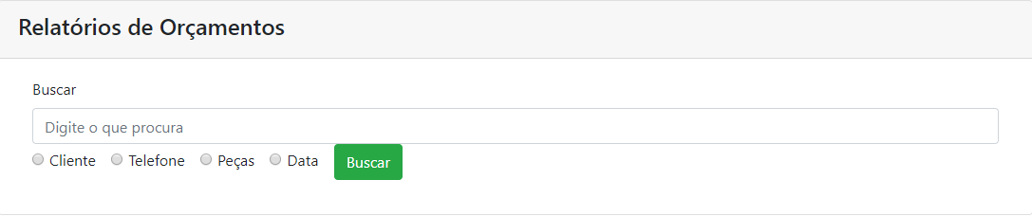

**Filtros:**

**- Cliente:** Filtra por nome do cliente.

**- Telefone:** Filtra por telefone do cliente.

**- Peças:** Filtra por nome da peça.

**- Data:** Filtra por data do documento.

- Buscar: Efetua a busca.

**Menus relacionado a peças:**

* **Formulário de cadastro de peças (**Peça**)**

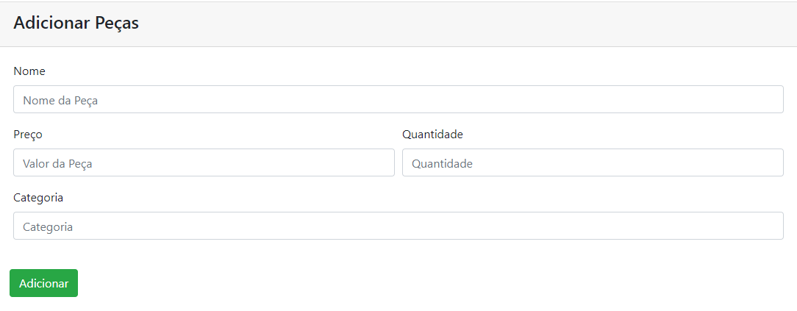

- **Nome da peça**: Insira o nome da peça que será cadastrada.

- **Preço:** Insira o valor monetário da peça.

- **Modelo**: Insira o modelo da peça.

- **Quantidade**: Insira a quantidade de peças.

- Adicionar: Efetua o cadastro da peça.

* **Formulário de listagem de peças cadastradas (**Exibir Peças**)**

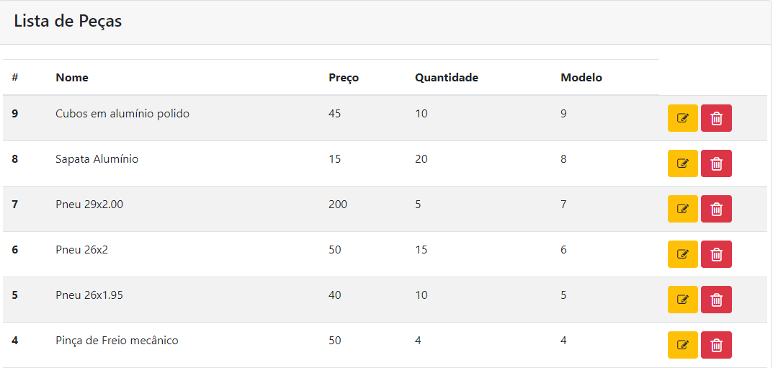

* : Permite realizar alterações nas peças já cadastradas.
* : Permite realizar a exclusão de peças já cadastradas.
* **Formulário de filtragem de peças (**Relatórios de Peças**)**

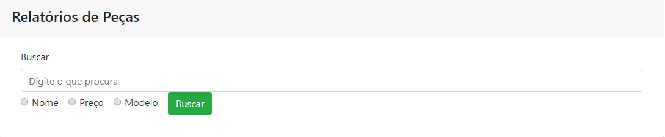

**Filtros**

- **Nome**: Filtra por nome da Peça.

- **Preço**: Filtra por valor da peça.

- **Modelo**: Filtra por modelo da peça.

- Buscar: Efetua a busca.

**Menus relacionado a Modelo**

* **Formulário de cadastro de modelos de peças (**Modelo**)**

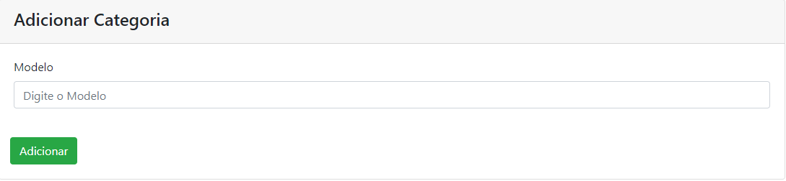

- Adicionar: Efetua a busca de acordo com modelo inserido.

* **Formulário de listagem de modelos cadastrados (**Exibir Modelo**)**

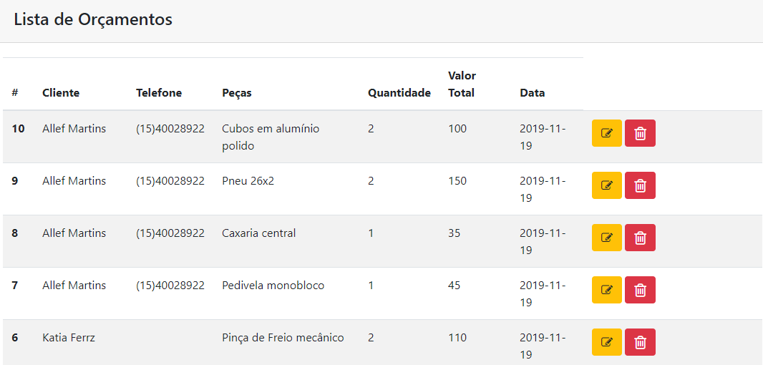

* : Permite a alteração de modelos já cadastrados no sistema.
* : Permite a exclusão de modelos já cadastrados.

# Considerações finais

Com o sistema em mãos, nosso cliente tem um controle muito mais eficiente em seu estoque, graças ao sistema desenvolvido com o objetivo de auxiliá-lo de forma mais prática e precisa. Levando em consideração que agora ele consegue atender seus clientes com uma melhor precisão de quais peças ele consegue oferecer ao seu cliente.

# Referências bibliográficas

Livros:

Dall'oglio, Pablo. Livro - PHP: Programando com Orientação a Objetos Edição 4, São Paulo. Novatec, 2018.

Duckett, Jon. HTML e CSS Projete e Construa Websites. Edição 1. Alta Books, 2016.

Sites:

PHP Tutorial, W3schools, 28/10/2019. Disponível em: <https://www.w3schools.com/php/default.asp>

Ponto de partida, Bootstrap, 10/11/2019. Disponível em: <https://getbootstrap.com.br/docs/4.1/getting-started/introduction/>

CARVALHO, Ruan, [CRUD com Bootstrap, PHP & MySQL, webdevacademy, 12/11/219. Disponível em:](https://webdevacademy.com.br/tutoriais/crud-bootstrap-php-mysql-parte1/)  <https://webdevacademy.com.br/tutoriais/crud-bootstrap-php-mysql-parte1/>

# Apêndice

Entrevista com o cliente:

Data: 02/09/2019

**Entrevistadores:**

Allef Martins Brizola de Oliveira

José Carlos de Paula Borges

**Entrevistado**

Eliel Vito Manfrinatto

**Sobre a empresa**

Sempre Mais Bike

Localização: Parque das Paineiras

4 anos de comércio trabalhando na área de venda e manutenção de peças para bicicletas.

**Percepção de necessidades:**

Nosso cliente necessita de um programa que o ajude no gerenciamento de sua loja, principalmente no controle de estoque no qual apresenta dificuldades para controlar a entrada e saída de suas peças. O programa será desenvolvido em PHP, para que nosso cliente tenha acesso ao sistema tanto quanto em um computador, quanto em um celular, para melhor praticidade de acesso ao sistema dependendo de como é o movimento em seu estabelecimento, para que o estoque se mantenha sempre atualizado